土城镇：开展防范邪教宣传宣讲

为进一步增添防反邪教思想意识，增添群众反对邪教的能力，营造深厚的反邪、防邪社会气氛。近日，土城镇继续利用“逢场”开展反邪教宣传宣讲活动。

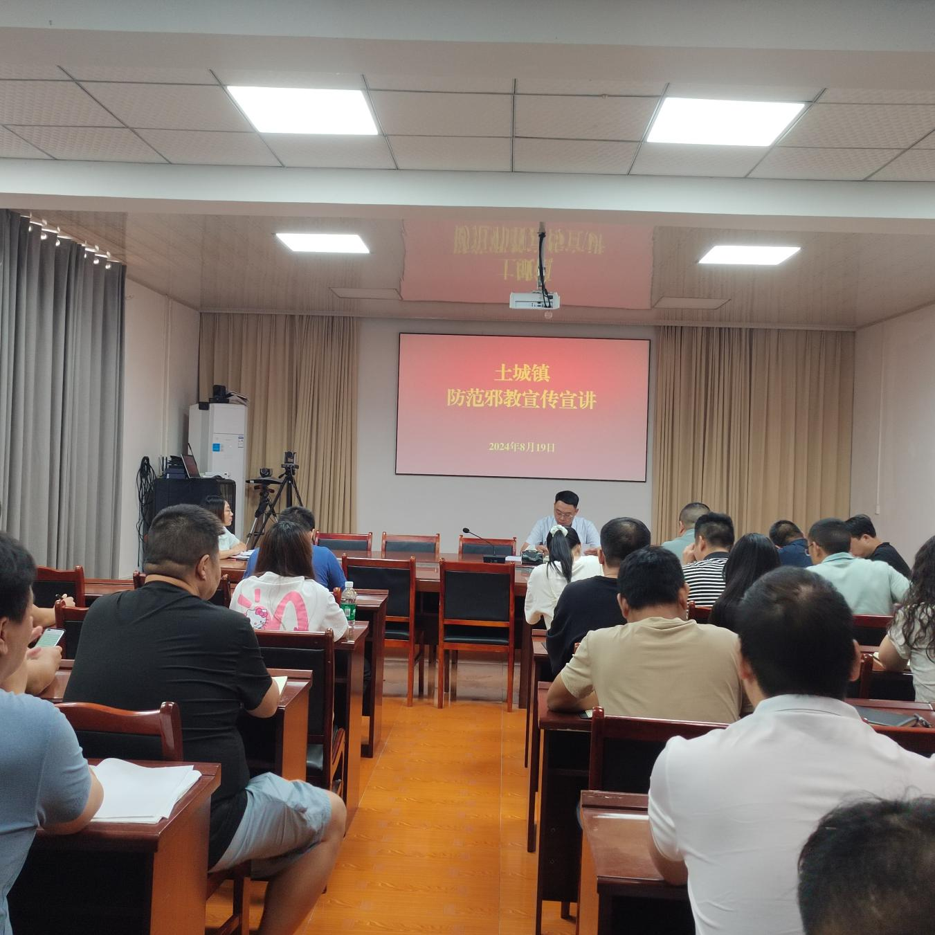  活动中，通过开展宣讲、走访等形式进行宣传，同时村（社区）通过网格员走访巡查、为居民发放反邪教的宣传资料、讲解案例等形式，向居民宣传邪教欺骗人的常用手段、洗脑套路以及邪教煽动成员抛弃家庭，骗取成员的财产，教唆其扰乱社会秩序等危害，使居民们对邪教有了更加清晰的认识，引导群众反对邪教、远离邪教、破除迷信、崇尚科学、传播文明，使广大群众认识到宗教与邪教的不同，认识到邪教的危害及非法性、反动性，对邪教言论做到不听、不看、不传，积极检举揭发邪教的违法犯罪活动。

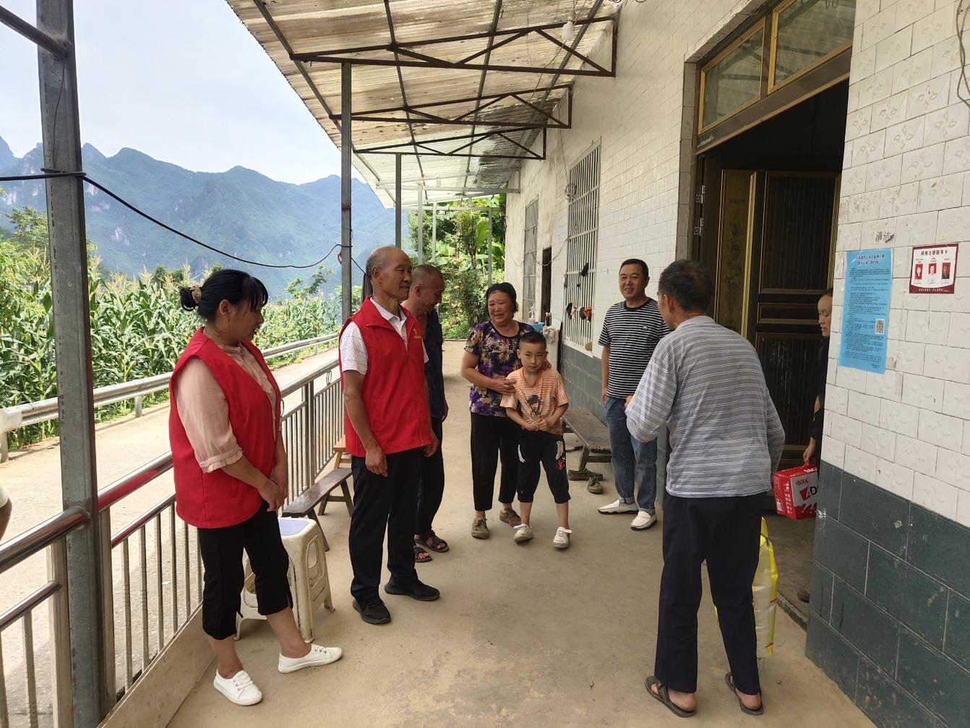

土城镇通过开展反邪教宣传活动，使广大群众清醒的认识到邪教蛊惑人心、蒙弊群众、反对科学的丑恶嘴脸，增强了群众自觉防范抵制邪教的意识，在镇、村（社区）内营造“讲科学、反邪教”的良好氛围。（沈忠宇）